 |  | ROZVAHA - BILANCE
 | 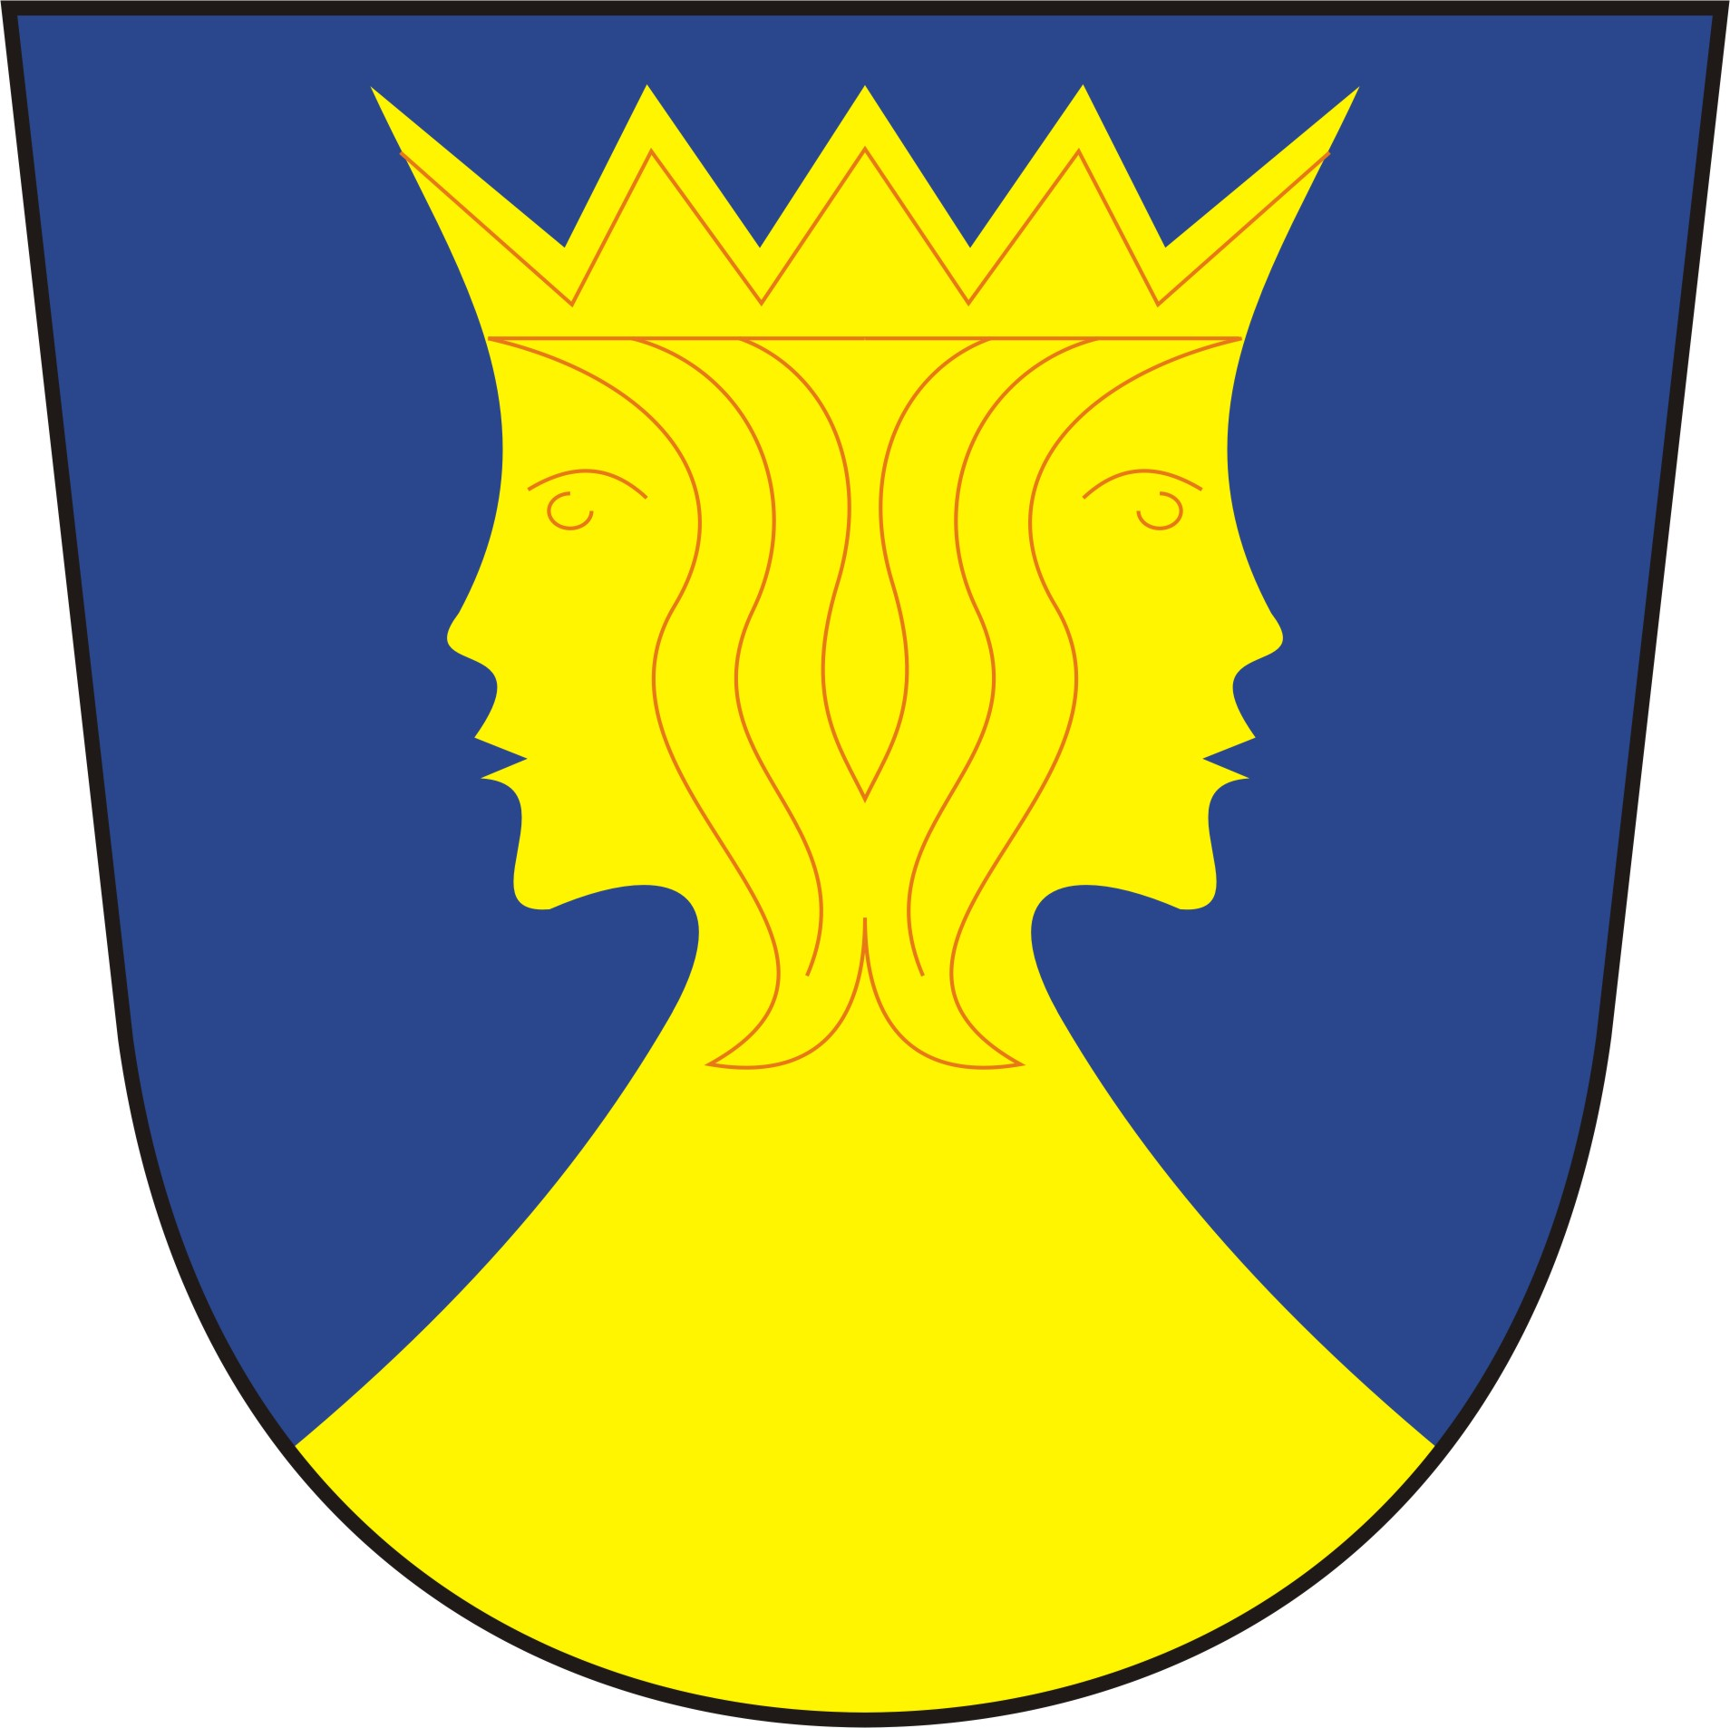 | územní samosprávné celky, svazky obcí, regionální rady regionu soudržnosti
 |  | (v Kč, s přesností na dvě desetinná místa)
 |  | Období: | 12 / 2016
 |  | IČO: | 00254070
 |  | Název: | Obec Milhostov

Sestavená k rozvahovému dni 31. prosinci 2016

Sídlo účetní jednotky |  |  | Místo podnikání
 | ulice, č.p. | Milhostov 68 |  | ulice, č.p.
 | obec | Milhostov |  | obec
 | PSČ, pošta | 350 02 Cheb |  | PSČ, pošta

Údaje o organizaci |  |  | Předmět podnikání
 | identifikační číslo | 00254070 |  | hlavní činnost | územně samosprávný celek
 | právní forma | rozpočtová organizace |  | vedlejší činnost
 | zřizovatel |  |  | CZ-NACE

Kontaktní údaje |  |  | Razítko účetní jednotky
 | telefon | 354 597 194
 | fax | 354 597 194
 | e-mail | info@milhostov.cz
 | WWW stránky | www.milhostov.cz

Osoba odpovědná za účetnictví |  |  | Statutární zástupce
 | Jitka Smrčková |  |  | starosta obce - Pavel Červenicky
 | Podpisový záznam osoby odpovědné za správnost údajů |  |  | Podpisový záznam statutárního orgánu

Okamžik sestavení (datum, čas): 02.02.2017, 13h47m54s

 |  |  | Období
Číslo |  | Syntetický |  | Běžné |  | Minulé
položky | Název položky | účet | Brutto | Korekce | Netto

 | AKTIVA CELKEM |  | 30 032 087,71 | 9 325 264,09 | 20 706 823,62 | 20 996 333,83

A. |  |  |  | Stálá aktiva |  | 27 145 372,15 | 8 752 502,62 | 18 392 869,53 | 18 809 294,02
 | I. |  |  | Dlouhodobý nehmotný majetek |  | 445 160,00 | 153 797,00 | 291 363,00 | 303 568,00
 | 1. |  |  | Nehmotné výsledky výzkumu a vývoje | 012
 | 2. |  |  | Software | 013
 | 3. |  |  | Ocenitelná práva | 014
 | 4. |  |  | Povolenky na emise a preferenční limity | 015
 | 5. |  |  | Drobný dlouhodobý nehmotný majetek | 018 | 7 260,00 | 7 260,00
 | 6. |  |  | Ostatní dlouhodobý nehmotný majetek | 019 | 154 250,00 | 146 537,00 | 7 713,00 | 19 918,00
 | 7. |  |  | Nedokončený dlouhodobý nehmotný majetek | 041 | 283 650,00 |  | 283 650,00 | 283 650,00
 | 8. |  |  | Poskytnuté zálohy na dlouhodobý nehmotný majetek | 051
 | 9. |  |  | Dlouhodobý nehmotný majetek určení k prodeji | 035
 | II. |  |  | Dlouhodobý hmotný majetek |  | 26 082 212,15 | 8 598 705,62 | 17 483 506,53 | 17 887 726,02
 | 1. |  |  | Pozemky | 031 | 1 067 324,43 |  | 1 067 324,43 | 1 036 872,92
 | 2. |  |  | Kulturní předměty | 032
 | 3. |  |  | Stavby | 021 | 21 724 818,11 | 6 830 446,01 | 14 894 372,10 | 15 241 630,10
 | 4. |  |  | Samostatné hmotné movité věci a soubory hmotných movitých věcí | 022 | 1 343 424,00 | 694 724,00 | 648 700,00 | 736 113,00
 | 5. |  |  | Pěstitelské celky trvalých porostů | 025
 | 6. |  |  | Drobný dlouhodobý hmotný majetek | 028 | 1 073 535,61 | 1 073 535,61
 | 7. |  |  | Ostatní dlouhodobý hmotný majetek | 029
 | 8. |  |  | Nedokončený dlouhodobý hmotný majetek | 042 | 873 110,00 |  | 873 110,00 | 873 110,00
 | 9. |  |  | Poskytnuté zálohy na dlouhodobý hmotný majetek | 052
 | 10. |  |  | Dlouhodobý hmotný majetek určený k prodeji | 036
 | III. |  |  | Dlouhodobý finanční majetek |  | 618 000,00 |  | 618 000,00 | 618 000,00
 | 1. |  |  | Majetkové účasti v osobách s rozhodujícím vlivem | 061
 | 2. |  |  | Majetkové účasti v osobách s podstatným vlivem | 062
 | 3. |  |  | Dluhové cenné papíry držené do splatnosti | 063 | 618 000,00 |  | 618 000,00 | 618 000,00
 | 4. |  |  | Dlouhodobé půjčky | 067
 | 5. |  |  | Termínované vklady dlouhodobé | 068
 | 6. |  |  | Ostatní dlouhodobý finanční majetek | 069
 | 7. |  |  | Pořizovaný dlouhodobý finanční majetek | 043
 | 8. |  |  | Poskytnuté zálohy na dlouhodobý finanční majetek | 053
 | IV. |  |  | Dlouhodobé pohledávky
 | 1. |  |  | Poskytnuté návratné finanční výpomoci dlouhodobé | 462
 | 2. |  |  | Dlouhodobé pohledávky z postoupených úvěrů | 464
 | 3. |  |  | Dlouhodobé poskytnuté zálohy | 465
 | 4. |  |  | Dlouhodobé pohledávky z ručení | 466
 | 5. |  |  | Ostatní dlouhodobé pohledávky | 469
 | 6. |  |  | Dlouhodobé poskytnuté zálohy na transfery | 471

B. |  |  |  | Oběžná aktiva |  | 2 886 715,56 | 572 761,47 | 2 313 954,09 | 2 187 039,81
 | I. |  |  | Zásoby |  | 1 740,00 |  | 1 740,00 | 1 740,00
 | 1. |  |  | Pořízení materiálu | 111
 | 2. |  |  | Materiál na skladě | 112 | 1 740,00 |  | 1 740,00 | 1 740,00
 | 3. |  |  | Materiál na cestě | 119
 | 4. |  |  | Nedokončená výroba | 121
 | 5. |  |  | Polotovary vlastní výroby | 122
 | 6. |  |  | Výrobky | 123
 | 7. |  |  | Pořízení zboží | 131
 | 8. |  |  | Zboží na skladě | 132
 | 9. |  |  | Zboží na cestě | 138
 | 10. |  |  | Ostatní zásoby | 139
 | II. |  |  | Krátkodobé pohledávky |  | 1 214 414,67 | 572 761,47 | 641 653,20 | 569 315,46
 | 1. |  |  | Odběratelé | 311 | 547 864,67 | 424 182,87 | 123 681,80 | 46 204,02
 | 2. |  |  | Směnky k inkasu | 312
 | 3. |  |  | Pohledávky za eskontované cenné papíry | 313
 | 4. |  |  | Krátkodobé poskytnuté zálohy | 314 | 460 360,00 |  | 460 360,00 | 441 810,00
 | 5. |  |  | Jiné pohledávky z hlavní činnosti | 315 | 188 190,00 | 148 578,60 | 39 611,40 | 71 301,44
 | 6. |  |  | Poskytnuté návratné finanční výpomoci krátkodobé | 316
 | 7. |  |  | Krátkodobé pohledávky z postoupených úvěrů | 317
 | 8. |  |  | Pohledávky z přerozdělených daní | 319
 | 9. |  |  | Pohledávky za zaměstnanci | 335 | 18 000,00 |  | 18 000,00 | 10 000,00
 | 10. |  |  | Sociální zabezpečení | 336
 | 11. |  |  | Zdravotní pojištění | 337
 | 12. |  |  | Důchodové spoření | 338
 | 13. |  |  | Daň z příjmů | 341
 | 14. |  |  | Ostatní daně, poplatky a jiná obdobná peněžitá plnění | 342
 | 15. |  |  | Daň z přidané hodnoty | 343
 | 16. |  |  | Pohledávky za osobami mimo vybrané vládní instituce | 344
 | 17. |  |  | Pohledávky za vybranými ústředními vládními institucemi | 346
 | 18. |  |  | Pohledávky za vybranými místními vládními institucemi | 348
 | 23. |  |  | Krátkodobé pohledávky z ručení | 361
 | 24. |  |  | Pevné termínové operace a opce | 363
 | 25. |  |  | Pohledávky z neukončených finančních operací | 369
 | 26. |  |  | Pohledávky z finančního zajištění | 365
 | 27. |  |  | Pohledávky z vydaných dluhopisů | 367
 | 28. |  |  | Krátkodobé poskytnuté zálohy na transfery | 373
 | 29. |  |  | Krátkodobé zprostředkování transferů | 375
 | 30. |  |  | Náklady příštích období | 381
 | 31. |  |  | Příjmy příštích období | 385
 | 32. |  |  | Dohadné účty aktivní | 388
 | 33. |  |  | Ostatní krátkodobé pohledávky | 377
 | III. |  |  | Krátkodobý finanční majetek |  | 1 670 560,89 |  | 1 670 560,89 | 1 615 984,35
 | 1. |  |  | Majetkové cenné papíry k obchodování | 251
 | 2. |  |  | Dluhové cenné papíry k obchodování | 253
 | 3. |  |  | Jiné cenné papíry | 256
 | 4. |  |  | Termínované vklady krátkodobé | 244
 | 5. |  |  | Jiné běžné účty | 245
 | 9. |  |  | Běžný účet | 241
 | 11. |  |  | Základní běžný účet územních samosprávných celků | 231 | 1 568 664,42 |  | 1 568 664,42 | 1 450 427,07
 | 12. |  |  | Běžné účty fondů územních samosprávných celků | 236 | 73 680,47 |  | 73 680,47 | 70 236,28
 | 15. |  |  | Ceniny | 263 | 4 780,00 |  | 4 780,00 | 9 797,00
 | 16. |  |  | Peníze na cestě | 262
 | 17. |  |  | Pokladna | 261 | 23 436,00 |  | 23 436,00 | 85 524,00

Číslo |  | Syntetický | Období
položky | Název položky | účet | Běžné | Minulé

 | PASIVA CELKEM |  | 20 706 823,62 | 20 996 333,83

C. |  |  |  | Vlastní kapitál |  | 19 810 271,01 | 20 209 147,68
 | I. |  |  | Jmění účetní jednotky a upravující položky |  | 17 131 994,18 | 17 200 622,10
 | 1. |  |  | Jmění účetní jednotky | 401 | 19 831 532,73 | 19 812 525,41
 | 3. |  |  | Transfery na pořízení dlouhodobého majetku | 403 | 4 259 448,58 | 4 347 083,82
 | 4. |  |  | Kurzové rozdíly | 405
 | 5. |  |  | Oceňovací rozdíly při prvotním použití metody | 406 | 7 000 394,82- | 7 000 394,82-
 | 6. |  |  | Jiné oceňovací rozdíly | 407 | 42 442,69 | 42 442,69
 | 7. |  |  | Opravy předcházejících účetních období | 408 | 1 035,00- | 1 035,00-
 | II. |  |  | Fondy účetní jednotky |  | 91 680,47 | 80 236,28
 | 6. |  |  | Ostatní fondy | 419 | 91 680,47 | 80 236,28
 | III. |  |  | Výsledek hospodaření |  | 2 586 596,36 | 2 928 289,30
 | 1. |  |  | Výsledek hospodaření běžného účetního období |  | 341 692,94- | 616 884,42
 | 2. |  |  | Výsledek hospodaření ve schvalovacím řízení | 431
 | 3. |  |  | Výsledek hospodaření předcházejících účetních období | 432 | 2 928 289,30 | 2 311 404,88

D. |  |  |  | Cizí zdroje |  | 896 552,61 | 787 186,15
 | I. |  |  | Rezervy
 | 1. |  |  | Rezervy | 441
 | II. |  |  | Dlouhodobé závazky |  | 39 957,00 | 36 315,00
 | 1. |  |  | Dlouhodobé úvěry | 451
 | 2. |  |  | Přijaté návratné finanční výpomoci dlouhodobé | 452
 | 3. |  |  | Dlouhodobé závazky z vydaných dluhopisů | 453
 | 4. |  |  | Dlouhodobé přijaté zálohy | 455 | 39 957,00 | 31 197,00
 | 5. |  |  | Dlouhodobé závazky z ručení | 456
 | 6. |  |  | Dlouhodobé směnky k úhradě | 457
 | 7. |  |  | Ostatní dlouhodobé závazky | 459 |  | 5 118,00
 | 8. |  |  | Dlouhodobé přijaté zálohy na transfery | 472
 | III. |  |  | Krátkodobé závazky |  | 856 595,61 | 750 871,15
 | 1. |  |  | Krátkodobé úvěry | 281
 | 2. |  |  | Eskontované krátkodobé dluhopisy (směnky) | 282
 | 3. |  |  | Krátkodobé závazky z vydaných dluhopisů | 283
 | 4. |  |  | Jiné krátkodobé půjčky | 289
 | 5. |  |  | Dodavatelé | 321 | 47 076,61 | 43 863,65
 | 6. |  |  | Směnky k úhradě | 322
 | 7. |  |  | Krátkodobé přijaté zálohy | 324 | 67 072,00 | 61 615,00
 | 8. |  |  | Závazky z dělené správy | 325
 | 9. |  |  | Přijaté návratné finanční výpomoci krátkodobé | 326
 | 10. |  |  | Zaměstnanci | 331 | 95 470,00 | 91 217,00
 | 11. |  |  | Jiné závazky vůči zaměstnancům | 333
 | 12. |  |  | Sociální zabezpečení | 336 | 32 715,00 | 28 194,00
 | 13. |  |  | Zdravotní pojištění | 337 | 16 129,00 | 14 419,00
 | 14. |  |  | Důchodové spoření | 338
 | 15. |  |  | Daň z příjmů | 341
 | 16. |  |  | Ostatní daně, poplatky a jiná obdobná peněžitá plnění | 342 | 16 821,00 | 7 111,00
 | 17. |  |  | Daň z přidané hodnoty | 343 | 115 760,00 | 58 081,50
 | 18. |  |  | Závazky k osobám mimo vybrané vládní instituce | 345
 | 19. |  |  | Závazky k vybraným ústředním vládním institucím | 347
 | 20. |  |  | Závazky k vybraným místním vládním institucím | 349
 | 27. |  |  | Krátkodobé závazky z ručení | 362
 | 28. |  |  | Pevné termínové operace a opce | 363
 | 29. |  |  | Závazky z neukončených finančních operací | 364
 | 30. |  |  | Závazky z finančního zajištění | 366
 | 31. |  |  | Závazky z upsaných nesplacených cenných papírů a podílů | 368
 | 32. |  |  | Krátkodobé přijaté zálohy na transfery | 374
 | 33. |  |  | Krátkodobé zprostředkování transferů | 375
 | 35. |  |  | Výdaje příštích období | 383
 | 36. |  |  | Výnosy příštích období | 384
 | 37. |  |  | Dohadné účty pasivní | 389 | 460 360,00 | 441 810,00
 | 38. |  |  | Ostatní krátkodobé závazky | 378 | 5 192,00 | 4 560,00

* Konec sestavy *

